Ankieta: Wytyczne KE dotyczące sprawozdań z polityki wynagrodzeń

Trwają konsultacje projektu Wytycznych Komisji Europejskiej określających zawartość raportów z realizacji polityki wynagrodzeń. Projekt wytycznych zawiera dość szczegółowe wymogi w zakresie danych i sposobu ich prezentacji. Prosimy o wypełnienie (do dnia 29.01) załączonej ankiety, której celem jest zidentyfikowanie potencjalnych problemów z wyliczaniem i prezentacją poszczególnych składników wynagrodzeń. W szczególności zachęcamy do próbnego wypełnienia poszczególnych tabelek, aby stwierdzić, czy spółka nie będzie miała problemów z opracowaniem danych wg określonego wzoru.
Link do pełnego brzmienia draft wytycznych na stronie KE: https://ec.europa.eu/info/consultations/public-consultation-remuneration-report-guidelines-implementing-shareholders-rights-directive_en

Pytanie 1/10: Czy uważasz, że wytyczne powinny odnosić się do:
A. Wszystkich spółek, które podlegają wymogowi przyjęcia polityki wynagrodzeń
B. Spółek, które są zobowiązane do podjęcia uchwały w zakresie sprawozdania z realizacji polityki wynagrodzeń, czyli tych które przekroczyły 2 z 3 kryteriów: 127 500 000 zł - w przypadku sumy aktywów bilansu na koniec roku obrotowego, 255 000 000 zł - w przypadku przychodów netto ze sprzedaży towarów i produktów za rok obrotowy, 250 osób - w przypadku średniorocznego zatrudnienia w przeliczeniu na pełne etaty
C. Tylko do spółek o kapitalizacji powyżej 200 mln euro na koniec roku, którego sprawozdanie dotyczy
D. Do spółek zdefiniowanych inaczej – jak?

Jeśli wybrałeś odpowiedź "D." wpisz uzasadnienie poniżej:
……………………………………………………………………

Pytania do tabeli 1 draftu wytycznych
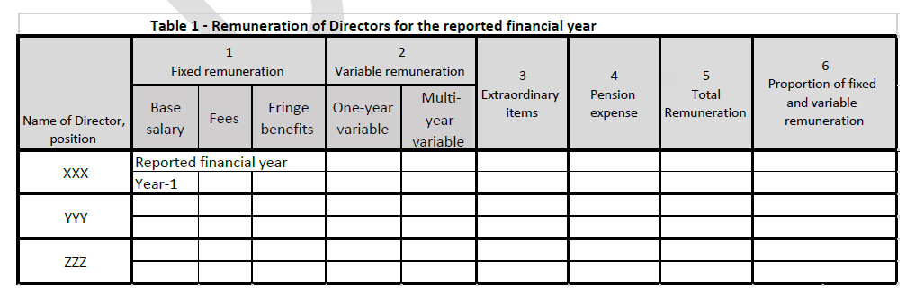
Pytanie 2/10: Czy uważasz, że fringe benefits w tabeli 1 powinny mieć zastosowanie:
A. Do wszystkich korzyści
B. Do korzyści przekraczających sumarycznie w ciągu raportowanego roku 1000 euro
C. Do korzyści przekraczających sumarycznie w ciągu raportowanego roku 5000 euro
D. Do korzyści przekraczających sumarycznie w ciągu raportowanego roku 10000 euro
E. Do korzyści zdefiniowanych inaczej - jak?

Jeśli wybrano odpowiedź "E." wpisz jak powinny zostać zdefiniowane korzyści.
……………………………………………………………………
Pytanie 3/10: Czy uważasz, że extraordinary items w tabeli 1 powinny mieć zastosowanie:
A. Do wszystkich korzyści
B. Do korzyści przekraczających sumarycznie w ciągu raportowanego roku 1000 euro
C. Do korzyści przekraczających sumarycznie w ciągu raportowanego roku 5000 euro
D. Do korzyści przekraczających sumarycznie w ciągu raportowanego roku 10000 euro
E. Do korzyści zdefiniowanych inaczej - jak?

Jeśli wybrano odpowiedź "E." wpisz jak powinny zostać zdefiniowane korzyści.
……………………………………………………………………
Pytanie 4/10: Czy uważasz, że będziesz mieć problemy z uzupełnieniem tabeli 1?
A. Nie
B. Tak

Jeśli wybrano odpowiedź "B." prosimy o wskazanie w odniesieniu do jakich składników wynagrodzeń zidentyfikowano problemy i na czym one polegają.
……………………………………………………………………

Pytania do tabeli 1 BIS draftu wytycznych
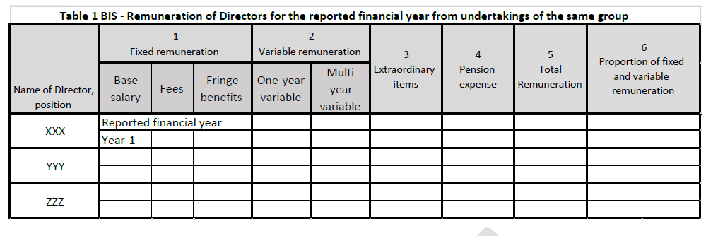
Pytanie 5/10: Czy uważasz, że będziesz mieć problemy z uzupełnieniem tabeli 1 BIS?
A. Nie
B. Tak

Jeśli wybrano odpowiedź "B." prosimy o wskazanie w odniesieniu do jakich składników wynagrodzeń zidentyfikowano problemy i na czym one polegają.
……………………………………………………………………

Pytania do tabeli 2 draftu wytycznych
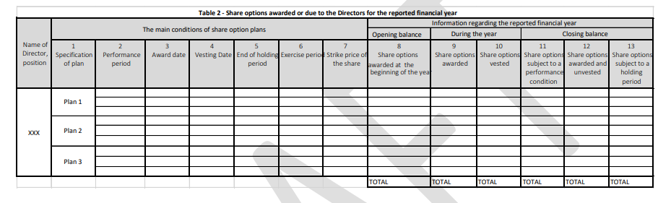
Pytanie 6/10: Czy uważasz, że będziesz mieć problemy z uzupełnieniem tabeli 2? *
A. Nie
B. Tak

Jeśli wybrano odpowiedź "B." prosimy o wskazanie w odniesieniu do jakich składników wynagrodzeń zidentyfikowano problemy i na czym one polegają.
……………………………………………………………………

Pytania do tabeli 3 draftu wytycznych
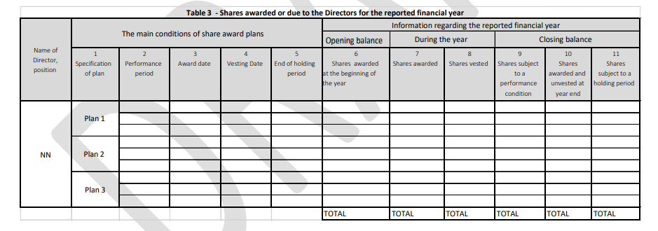
Pytanie 7/10: Czy uważasz, że będziesz mieć problemy z uzupełnieniem tabeli 3? *
A. Nie
B. Tak

Jeśli wybrano odpowiedź "B." prosimy o wskazanie w odniesieniu do jakich składników wynagrodzeń zidentyfikowano problemy i na czym one polegają.
……………………………………………………………………

Pytania do tabeli 4 draftu wytycznych
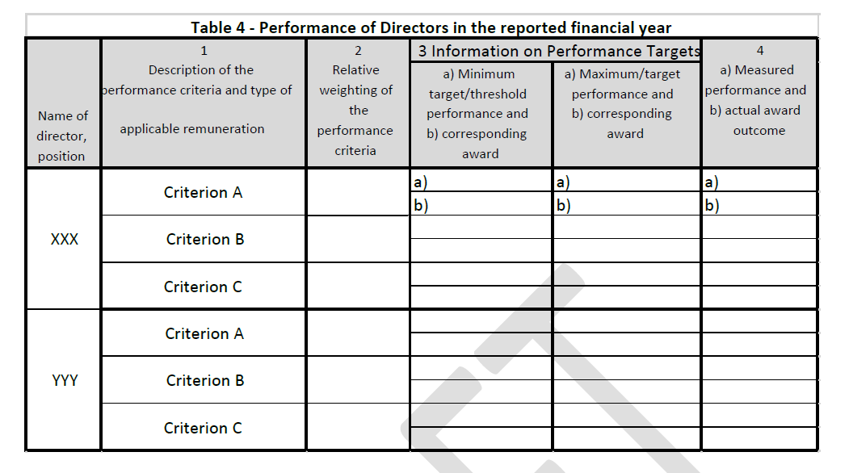
Pytanie 8/10: Czy uważasz, że będziesz mieć problemy z uzupełnieniem tabeli 4? *
A. Nie
B. Tak

Jeśli wybrano odpowiedź "B." prosimy o wskazanie w odniesieniu do jakich składników wynagrodzeń zidentyfikowano problemy i na czym one polegają.
……………………………………………………………………

Pytania do tabeli 5 draftu wytycznych
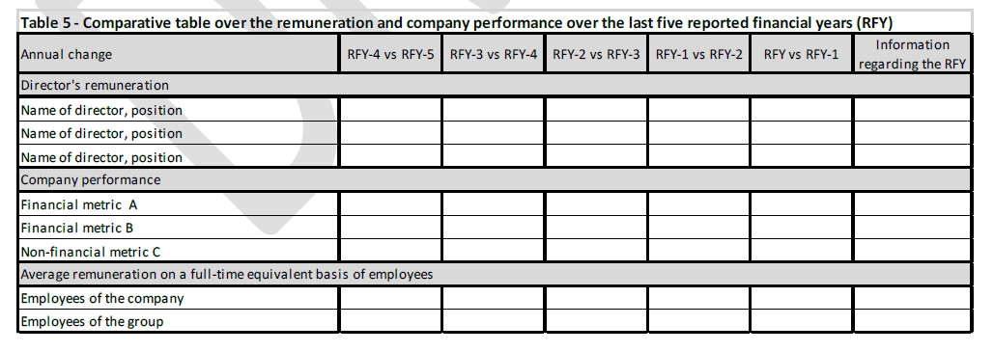
Pytanie 9/10: Czy uważasz, że będziesz mieć problemy z uzupełnieniem tabeli 5? *
A. Nie
B. Tak

Jeśli wybrano odpowiedź "B." prosimy o wskazanie w odniesieniu do jakich składników wynagrodzeń zidentyfikowano problemy i na czym one polegają.
……………………………………………………………………

Pytanie 10/10: Jeśli chcesz zgłosić inne uwagi do proponowanych wytycznych, to prosimy wpisać poniżej.

